奈曼旗八仙筒国有林场党支部开展“春日暖心，志愿服务”活动

为进一步贯彻落实党中央决策部署和习近平总书记重要指示精神，弘扬雷锋精神、志愿精神，动员激励更多人参与学雷锋志愿服务，推动志愿服务常态化。奈曼旗八仙筒国有林场开展了“春日暖心，志愿服务”活动。

志愿者们入户职工家中，进行春季消防安全隐患入户排查活动，对职工家里的厨房煤气罐、各种用电设施和电线插头、插座开关等进行了全面认真的检查，消除开关漏电、电线老化、管泵泄漏等安全隐患。详细了解困难党员和居民的生活状况，倾听他们的困难与诉求，鼓励他们要保持积极乐观的生活态度，并帮助困难党员和居民打扫户内卫生，志愿者们用自己的双手和热情，为困难群体营造了一个整洁、温馨的环境。

小服务传递着大能量。党员干部们以其无私的奉献精神和坚定的责任感，始终坚守在志愿服务的一线，大力弘扬“奉献、友爱、互助、进步”的志愿精神，让职工群众切切实实感受到了浓浓的关爱。

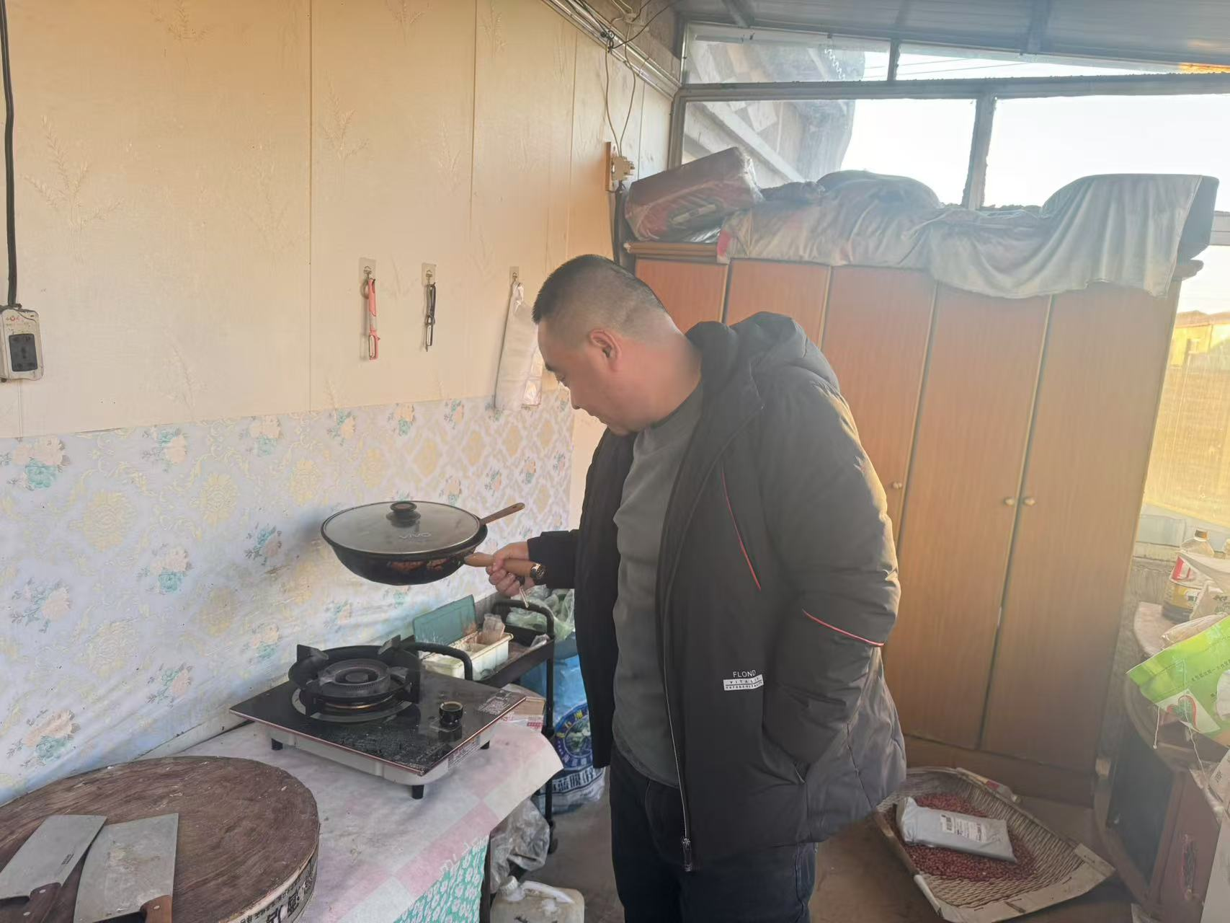

奈曼旗八仙筒国有林场党支部

2025年3月11日